Строим дом для друзей.

Программное содержание.
- закрепить представление о строительных деталях, их свойствах;
- сформировать у детей устойчивый интерес к конструктивной деятельности; желание экспериментировать, творить, изобретать;
- развивать внимание, память, логическое мышление;
- развивать умение анализировать, выделяя характерные особенности предмета, функциональные части;
- закреплять математические знания о форме;
- воспитывать бережное отношение к животным, уважение к своему и чужому труду, воспитывать дружеские отношения.
Материал: Корзина с конструктором, картинки с изображением разных домов.
Предварительная подготовка:
1.Рассматривание домов.
2. Построение дома.

Ход:

Стихотворение «Про дружбу»:
Дружит с солнцем ветерок,
А роса – с травою.
Дружит с бабочкой цветок,
Дружим мы с тобою.
Всё с друзьями пополам,
Поделить мы рады!
Только ссориться друзья,
Никогда не надо!
- А что такое дружба?
- А ссориться с друзьями можно?
- Конечно, без друзей наша жизнь была бы скучной и не интересной, нам не с кем было бы играть, делиться игрушками, рассказывать секреты, придумывать разные интересные истории.

Мы можем дружить не только друг с другом. С кем ещё мы можем дружить? Кого ещё называют другом человека?
«Правильно. Собака – это самый преданный друг человека. Она никогда не подведёт и не предаст. Она охраняет жилище человека.

Кто это к нам пришёл в гости?

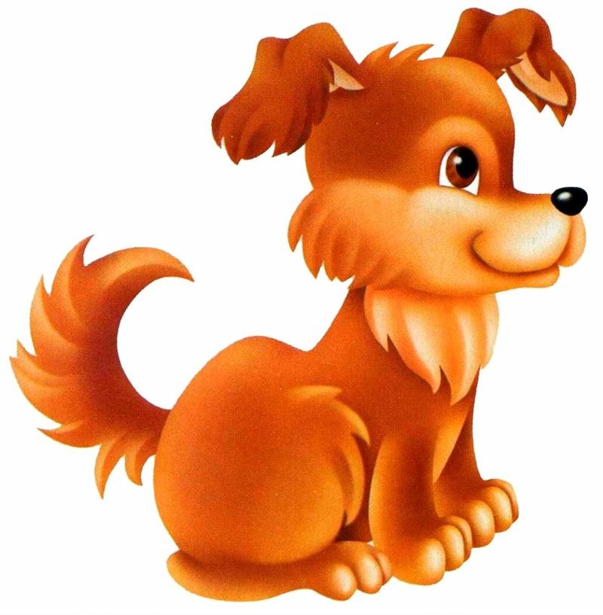
Да это же наш четвероногий друг Дружок!

Мы поможем дружку.
А как вы думаете все ли дома одинаковые? Нет.
Какие бывают дома? Кирпичные, деревянные, ….
Из каких частей состоит дом? Фундамент, пол, стены, окна, потолок, крыша.
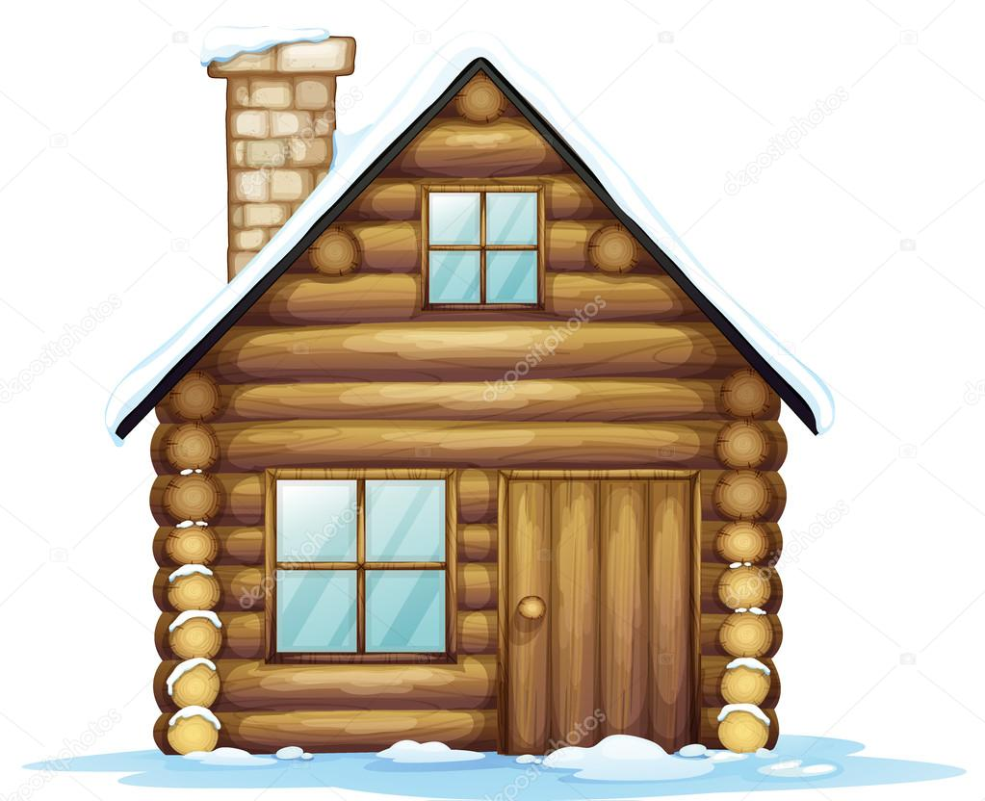
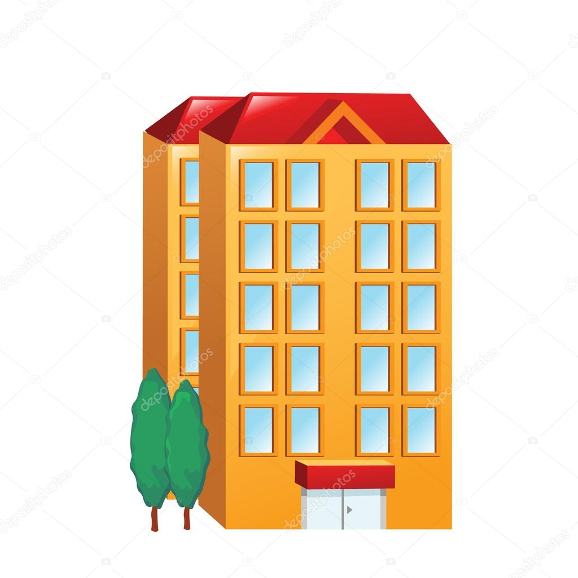

Перед тем как строить дом, предлагаю пофантазировать, какой он будет у нас. (физминутка).

Я хочу построить дом
Чтоб окошко было в нем
Чтоб у дома дверь была
Рядом чтоб сосна росла
Чтоб вокруг забор стоял
Пес ворота охранял
Солнце было, дождик шел
И тюльпан в саду расцвел

Давайте рассмотрим домик.
Из каких основных частей он состоит?
- Посмотрите, на какую фигуру похож сам домик? (прямоугольная)
- На какую фигуру похожа крыша? (на треугольник)
- На какую фигуру похоже окно? (на квадрат)
- Что ещё нужно обязательно сделать, чтобы могли попасть в свой уютный дом? (вход)
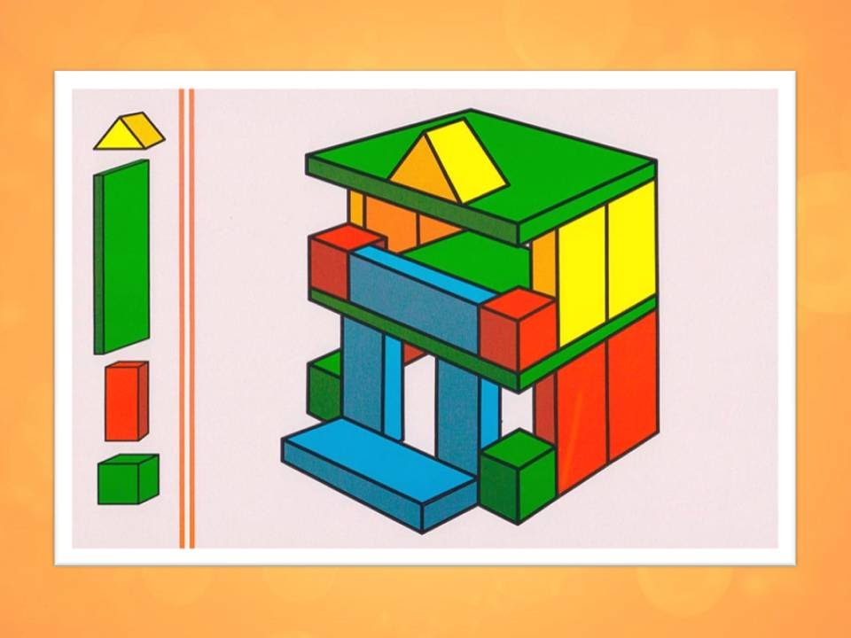
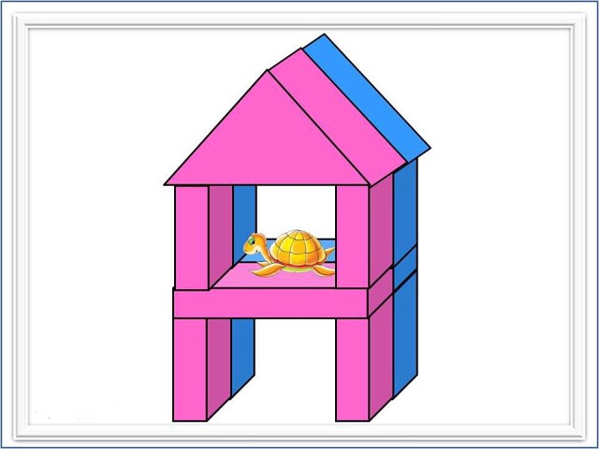

Итог
Мы завершили постройку домика для Дружка.

